

聞く

聴く

伝える





札幌市立栄北小学校 ５年３組　学級便り



No.25

|  |  |  |  |  |  |
| --- | --- | --- | --- | --- | --- |
| ◎前期のキャリアパスポート  前期の振り返りと栄北オリンピックの振り返りのキャリパスポートをお子さ  んに渡しました。押印やサイン等をされて学校まで持たせてください。  ボランティア募集！  お時間があれば、湯のみを洗う等のボランティアにご協力ください。３時間目です。２階生活科ルーム付近にお越しください。  ◎来週、イベント目白押し  ロイズ見学の翌日は、茶道体験です。⇒　⇒　⇒  　地域で茶道を実践されている方を講師に、作法を体  験し、日本の文化として学びます。お茶とお茶菓子を  いただくことになります。**裏面にお茶菓子の成分表を**  **載せています。アレルギー等の確認をお願いします**。 | | | | | |
|  | 10月13日(月) | 10月14日(火) | 10月15日(水) | 10月16日(木) | 10月17日(金) |
| メモ | 運動する？ | ￥860、この日までに！ | キャリアパス持ってきてね |  |  |
| 行事 | 個人懇談 | 個人懇談 | 個人懇談  ロイズの見学 | 個人懇談  茶道体験 |
| １ | **理科** | **保健** | **算数** | **茶道体験1** |
| 台風と天気の変化 | 心の発達 | 分数の大きさとたし算、ひき算 | 和のお茶の楽しみ方　お話 |
| ２ | **外国語**  スポーツの日 | **算数** | 9:30 学校発  10:06 JR乗車  10:30頃  ロイズカカオ＆チョコレート  12時過ぎまで  間食タイム  12:58 乗車  13:40頃  学校着  教室でお弁当食べて、下校します。 | **社会** |
| Unit5 | 分数の大きさとたし算、ひき算 | 未来をつくり出す工業生産 |
| ３ | **算数** | **音楽** | **茶道体験２** |
| 分数の大きさとたし算、ひき算 | いろいろな音や和音のひびき | 日本のお茶を  味わいます。 |
| ４ | **国語** | **社会** | **理科** |
| 秋の夕/よりよい学校生活/漢字 | 未来をつくり出す工業生産 | 台風と天気の変化 |
| ５ | 13：10 | **国語** | **算数** |
|  | よりよい学校生活 | 分数の大きさとたし算、ひき算 |
|  |  | 14：25 | 14：25 | 14：25 |

来週16日は、ロイズカカオ＆チョコレートタウン見学日です。

☆登校は通常通りです。

帰校が遅いため、お腹がすきます。

そのため、短時間の間食タイムを設定します。

150円未満で、片手で食べられるような簡単なものを持たせてください。

＊バナナ1本とか、バランス栄養食品1本み

たいなイメージです。

|  |  |  |
| --- | --- | --- |
| 当日の時程 |  |  |
| 9:25学校発  10:06太平駅発JR乗車。  10:30頃から、  ロイズ見学  12:15頃に見学終了。  　　　　＊**間食タイム**  12:58発のJR乗車。  13:40頃、帰校  　　帰校後、**学校でお弁当** | お弁当は、登校後学校に置いていきます。  帰校後、お弁当を食べると、この日は5時間日なので、すぐに下校となります。 |  |

|  |  |
| --- | --- |
| 持ち物 |  |
| ☆この日はリュックで登校させてください。  ☆リュックの中身  　□弁当　　□水筒　　□見学のしおり  □ビニール袋　　　　□雨具（傘は×です）  □間食用の食品（150円未満。上の吹き出し参照）  ☆服装  　□体育帽子　　□天候に合わせた服装 |  |

☆留意事項

　・見学者はチョコレートがもらえることになっています。今回は学校での活動と

言うことと、一人一人の食物アレルギー関係が確認できませんので、その場で

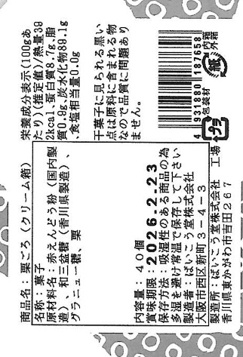は食べさせず、持ち帰らせます。ご家庭でご確認ください。

１７日の茶道体験でいただくお茶菓子について

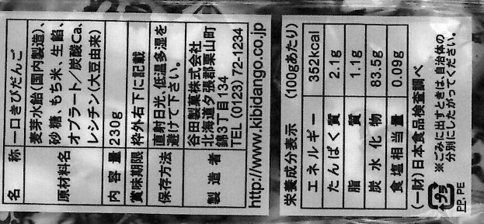

アレルギー等を確認の上、食べないなどの対応が必要な場合はご連絡をお願いいたします。